## 五、第五集：我回来了 音乐庆典（第二章）

### 北宇治保健室

动画描绘了体检的场景。

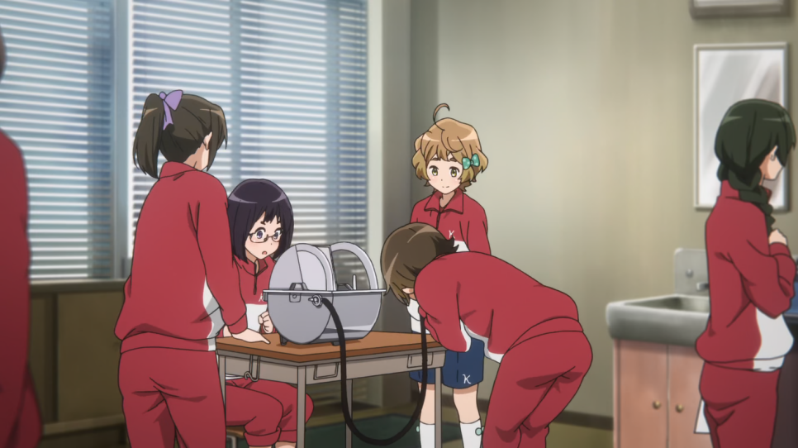

原著中提到了新生测量身高、体重，但没有说体检的事。

站在前面的明日香从纸箱里拿出袋子，里头装的大概是衣服吧。大约一周前，一年级新生全部量了身高体重，想必就是为了这个。久美子后知后觉地反应了过来。

### 北宇治吹奏部活动室

原著中，发太阳祭衣服时，小绿表现出对服装异常的执着。

「真是让人紧张呢！」

邻座的叶月双眼闪闪发光，坐在她隔壁的绿辉则以凝重的表情喃喃自语：

「要是设计得很土该怎么办？如果要穿上那么土的衣服，小绿会死掉的。」

久美子从未听过绿辉以那么严肃的语气说话。看样子她对服装具有超乎常人的执著，与只要有得穿什么都好的久美子完全不一样。

动画中，没有此情节。

### 北宇治吹奏部活动室

原著中，太阳祭衣服为西装外套加黑色衬衫、黑色长裤和绑蓝色蝴蝶结的黑色软呢帽。

叶月粗鲁地扯破袋子嚷嚷。一旁的绿辉则是规规矩矩地拿剪刀剪开袋子。久美子找到袋子的开口，硬是用手指撕开。从袋子里露出来的，是黑色运动用敞领衬衫、黑色的长裤、蓝色的西装外套，以及绑著蓝色蝴蝶结的黑色软呢帽。

动画中，太阳祭衣服有所不同。

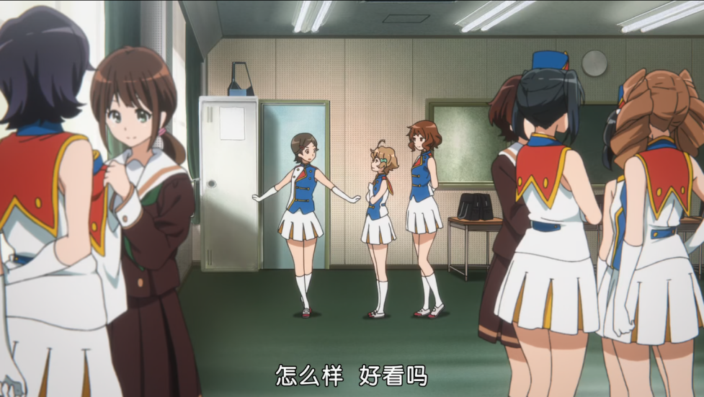

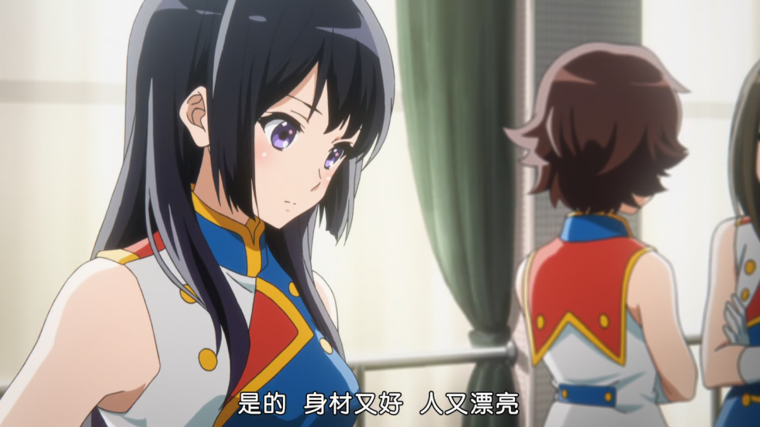

### 北宇治吹奏部活动室

原著中，香织夸明日香装表演服“很好看”，伸手抓住明日香的手臂，表现出对明日香的喜欢。明日香的“帅气”通过第三视角刻画。

拥有傲人身材的低音组组长，她盛装打扮的样子与可爱正好成对比，一头长长的黑发扎成一束，身影也超越女性化的范围，几乎是个帅哥了。她英姿飒爽的模样对正需要男人滋润的女生似乎具有致命的吸引力，眼神追著明日香的可怜学妹个个脸颊红润，纷纷冒出 「让我死了吧！」或「抱紧我！」这种莫名其妙的台词，倒地不起。明日香与香织，这两个人光是站在一起就能成为一幅画。

「明日香也很好看喔。」

「呵呵呵，谢啦。」

明日香对双颊飞红的香织回以得意的微笑。香织静静地伸出手，一把抓住眼前少女的手臂。蓝色的西装外套被她抓出深深的绉褶，明日香工整秀丽的侧脸不经意地转向香织。

「……怎么啦？」

明日香不解地问道。这个动作让香织倏地睁大双眼，然后一口气胀红了脸，惊慌失措地放开手。

「没、没什么！」

动画中，香织夸明日香“帅气”。

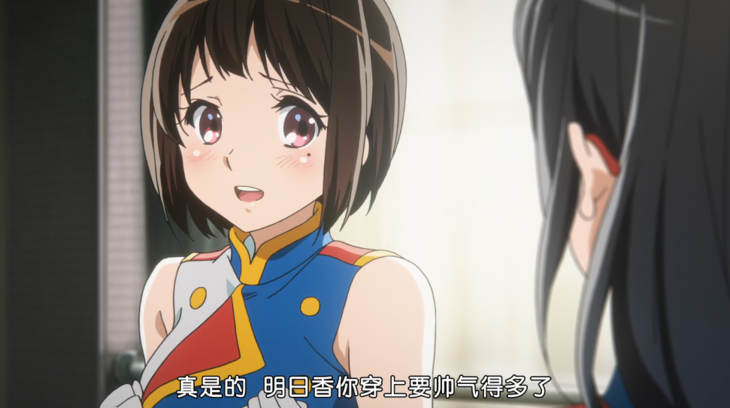

### 北宇治操场

原著中，梨子抱怨苏沙号太重，还参与了夏纪和久美子、叶月、小绿的谈话。

「唔！好重……」

平常温柔敦厚的梨子，唯独这天也露出了苦不堪言的扭曲表情。

……

「小绿，你还要当旗手吗？真是太厉害了。」梨子佩服地说。

「真的没有什么是你不会的耶。」

……

「……鼓乐队组长不是应该由小笠原社长来担任吗？」

久美子的问题让梨子的表情蒙上一层阴霾。

「因为小笠原学姊的心理素质不够坚强，不适合做这种事。」

动画中，梨子没有戏份，和久美子等交谈的只有夏纪。

### 北宇治操场

原著中，练习前，梨子、夏纪和久美子、叶月、小绿交谈，夏纪介绍了行进乐的队伍排列。

「听清楚了。」夏纪以乐不可支的表情开始向一年级生说明这次的队形，「这次因为要边走边指挥，所以泷老师不出马。首先，走在最前面的是由明日香学姊担任的鼓乐队组长。」

……

「接续刚才的话题……」她又开始继续说明：「首先由两位旗手走在最前面，然后是鼓乐队组长，稍微拉开一段距离之后才是铜管。对了，铜管是由长号打头阵喔！因为要是 走在他们前面，头会被长号刺到！铜管与木管之间是鼓类等打击乐器的集团。你们看过把太鼓挺在肚子上的人吧？那些人就是所谓的鼓类成员。」

……

「一年级的初学者跟在木管后面，一面挥舞拉拉队拿的那种彩球，一面表演谜之舞步。」

……

「开始练习了！」

动画中，夏纪和久美子、叶月交谈是在练习后休息时，并且没有介绍队伍排列。

### 北宇治操场

原著中，叶月注意到优子对香织的爱。

视线前方是优子，刚才那个二年级生。她一定是非常仰慕香织吧，像只忠犬似地在她身边打转。

「优子学姊很喜欢香织学姊呢！」叶月喃喃自语。

「就是说啊。」夏纪意味深长地笑了。

动画中，没有此场景。

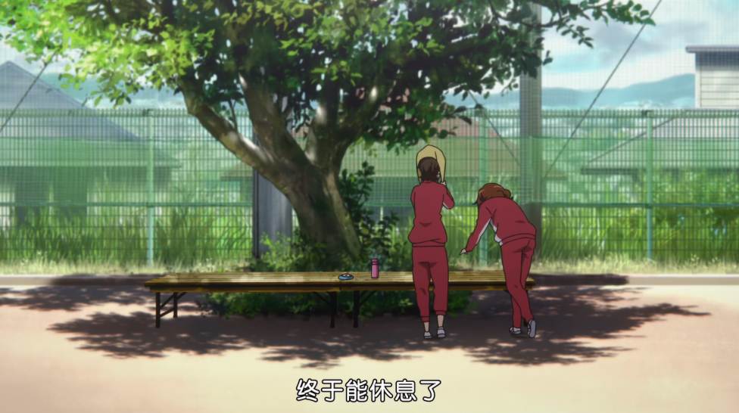

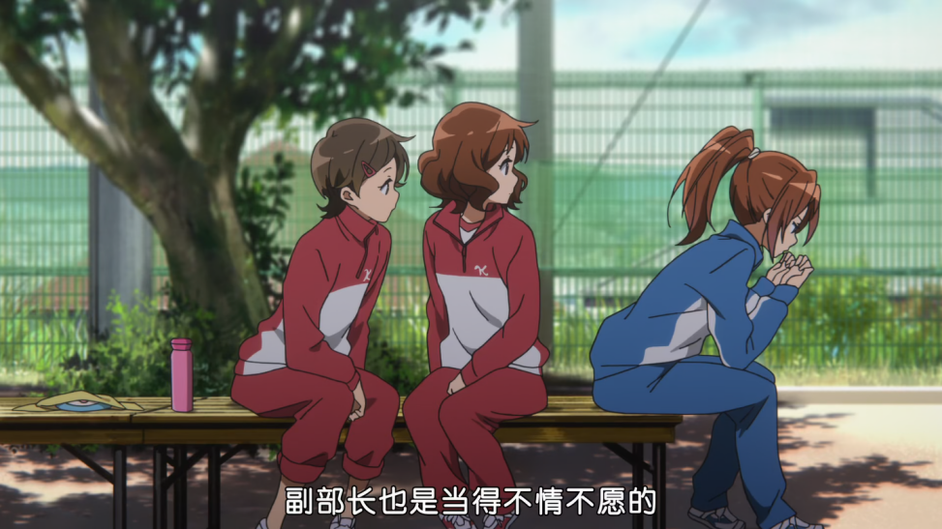

### 北宇治操场

动画中，久美子意识到吹奏部的气氛已发生改变。三年级中音萨克斯桥弘江甚至主动提出延长练习时间。

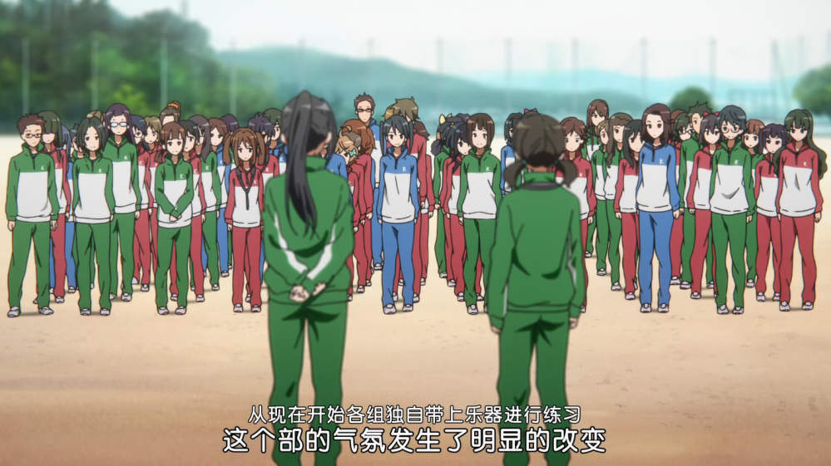

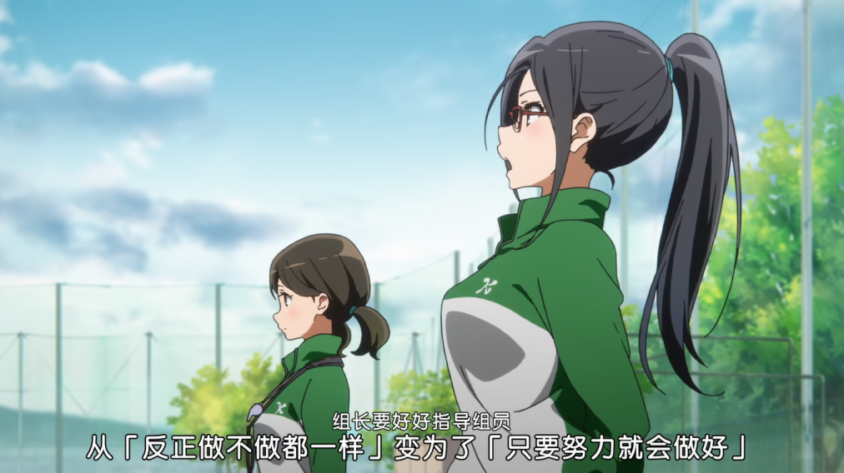

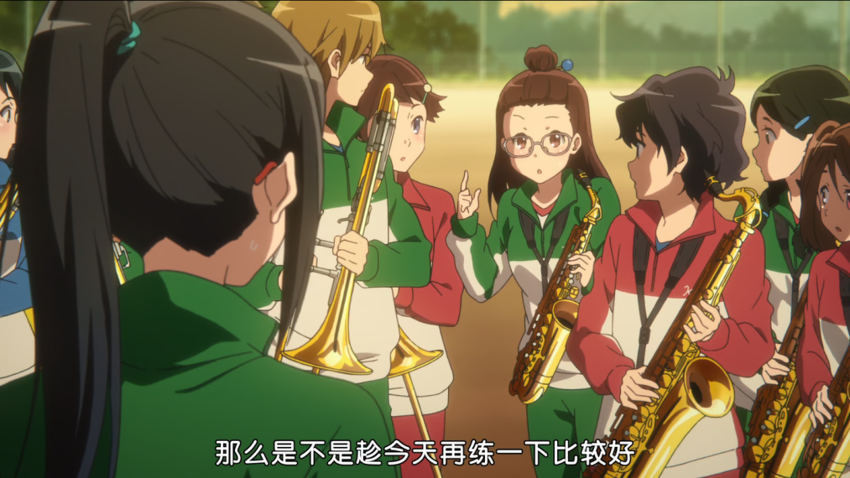

原著中，久美子未有这番感叹，也没有延长练习时间的桥段。

### 北宇治操场

动画中，斋藤葵因上补习班，不参加延长练习。

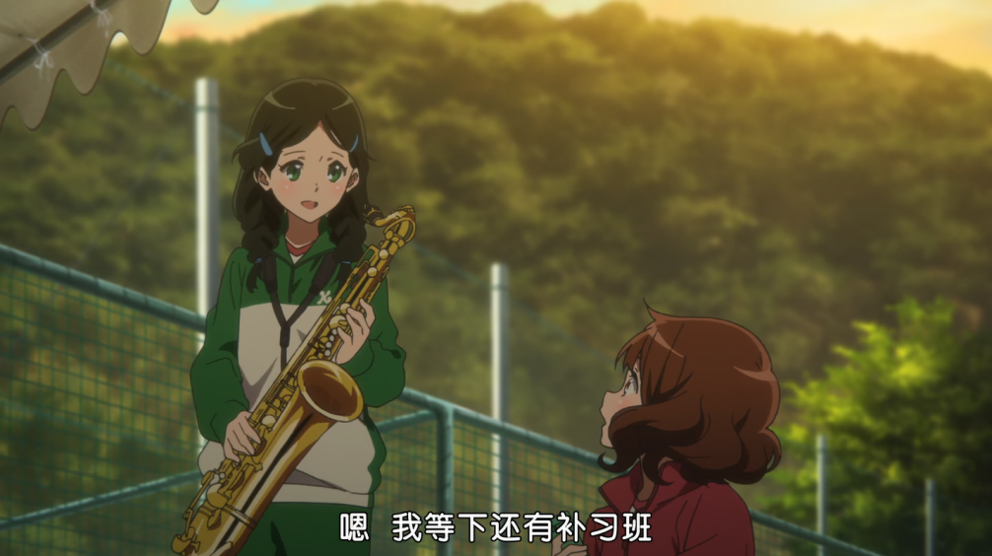

原著中，无此情节。

### 放学路上

动画中，丽奈首次坐电车通勤，遇到久美子，上演了著名的“撩头发”场景。

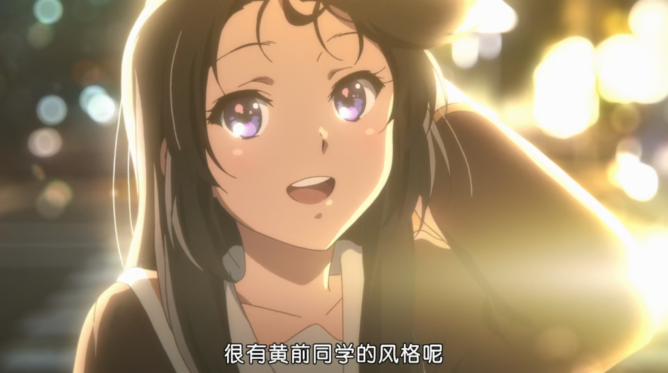

原著中，无此情节。

### 北宇治校内

动画中，介绍了多数部员在太阳祭中都有相应职责。

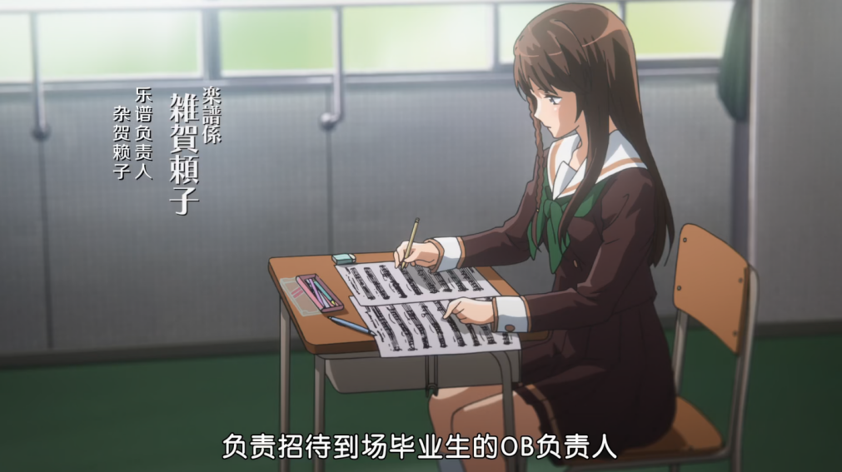

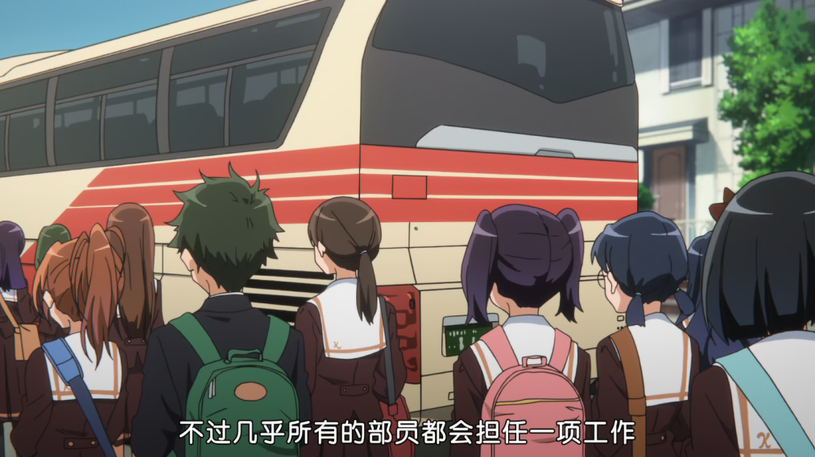

动画中，没有交代相关事项。

### 北宇治校门口

原著中，小绿发出略带稚气的感叹，引来久美子吐槽。

「哇！看到了吗？刚才四叶幸运草的计程车开过去了！」

绿辉出神地注视著窗外，拚命地拉扯久美子的衬衫。她真的是高中生吗？久美子按住隐隐作痛的太阳穴，想像自己是幼稚园老师，笑著回答：「那真是太好了呢！」

动画中，无此情节。

### 巴士上

原著中，泷昇和美知惠同在巴士上。小绿聊起了演奏曲《Can’t Buy Me Love》。

「今天也要加油喔。」 才刚坐上巴士，泷立刻以置身事外的口吻说道，附赠满脸的笑容。就连这种时候，他的微笑依旧爽朗得无懈可击。美知惠在他旁边抱著胳膊打瞌睡。

「久美子，你听过〈Can’t Buy Me Love〉的歌吗？不是改编成管乐队的曲子，而是披头四的原曲。」

动画中，泷昇似乎不在巴士上，小绿也没有聊演奏曲，但久美子和秀一有一小段互动。

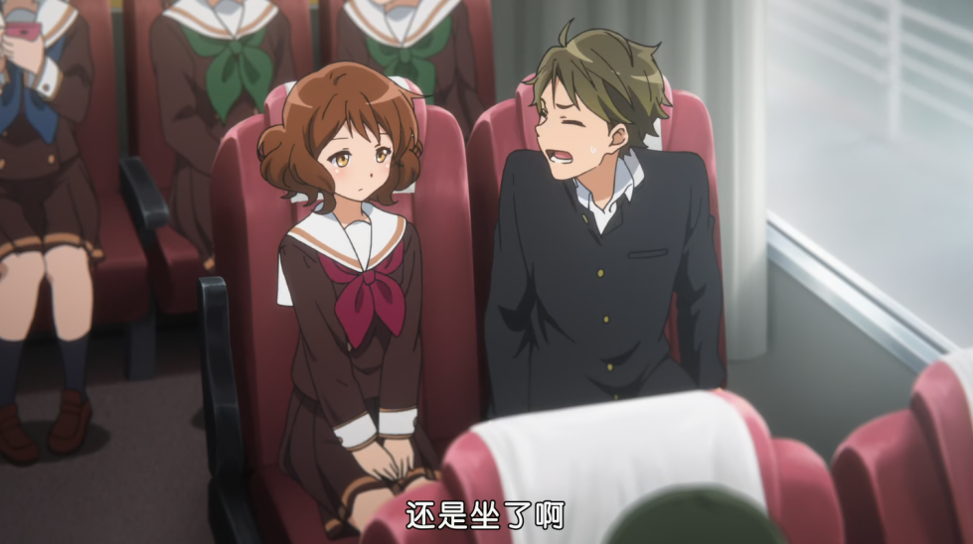

### 太阳公园

原著中，梨子、夏纪和久美子等有一小段交谈，提到调音、立华等话题。演奏顺序北宇治在立华之前。

「一起加油吧！」

梨子露出已然精疲力尽的表情，靠过来说。……

「你再不赶快调音就没时间了。你瞧，我还带了调音器过来。」

夏纪抱著上低音号走过来。手里拿著粉红色的调音器。久美子连忙拿好乐器。吹出声音的同时，皱著眉头的夏纪告诉她音准过高或过低。每次都要把管子拔起来又插回去，但总算是调整成稳定的音程了。

「再过一会儿，立华就要来了。得赶快移动，把场地让给他们才行。」

「立华高中吗……」

久美子低喃。……

「你知道吗？大家都称立华高中为『水蓝色的恶魔』。」

「水蓝色的恶魔？」

以全部都是女生的集团名称来说，实在是颇为吓人的名号。

「对呀！」梨子心有戚戚焉地解开久美子的疑问，「因为他们总是满脸笑容地蹦来跳去。最好亲眼见识一下他们的现场表演。我认为那才是全国水准。」

「那群人根本是披著人皮的怪物，我是说真的。」

能让夏纪说到这个地步倒是挺稀奇的。

……

顺带一提，北宇治高中 是从前面数过来第五组，而立华高中则排在最后面。北宇治的演奏一结束就马上赶过去的 话，或许还能看见立华高中的演奏吧。

动画中，调音由晴香提醒，小绿提到了洛秋高中，立华的话题则由夏纪、明日香参与，梨子则只说了演奏顺序是立华、北宇治、洛秋。

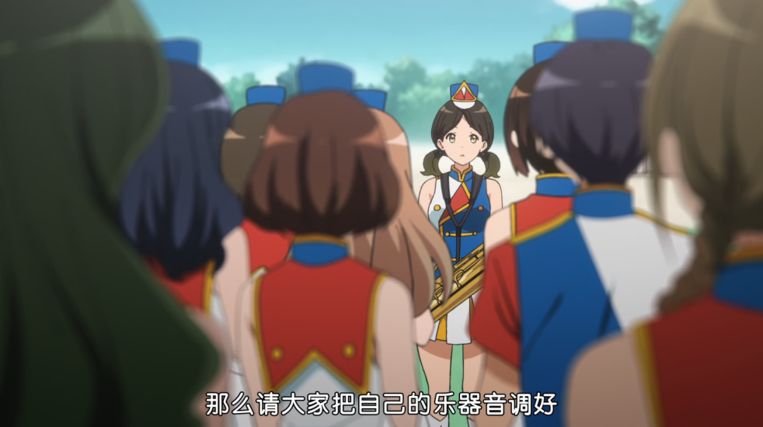

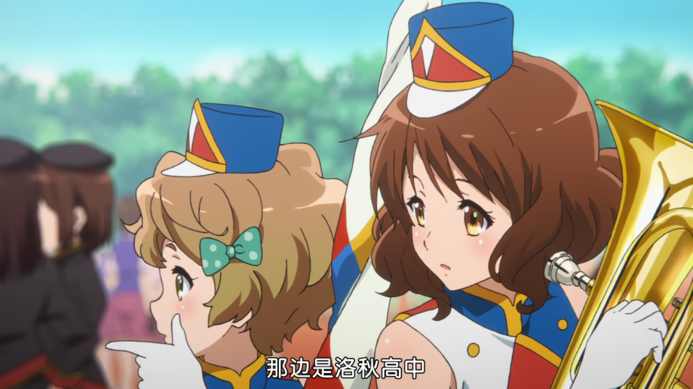

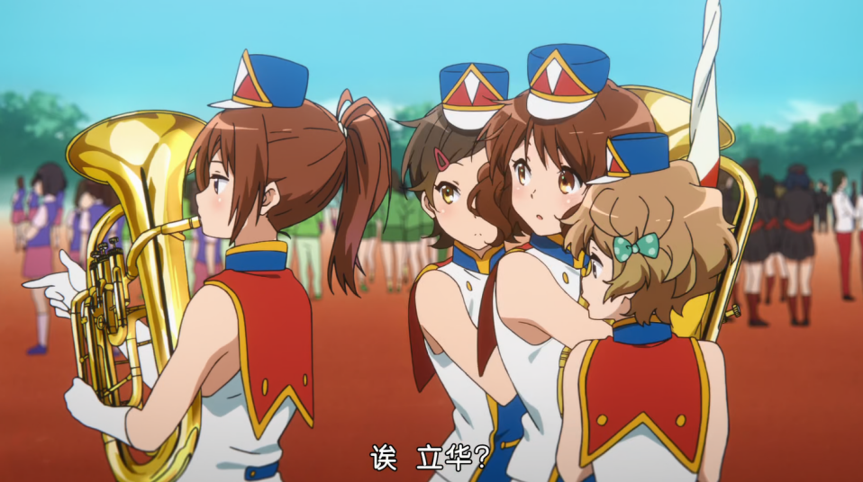

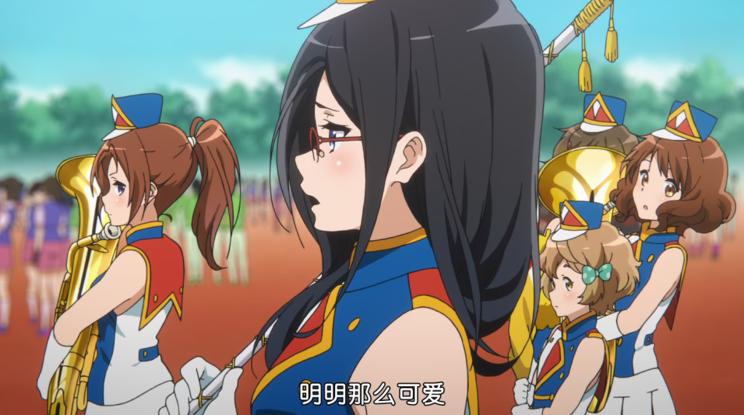

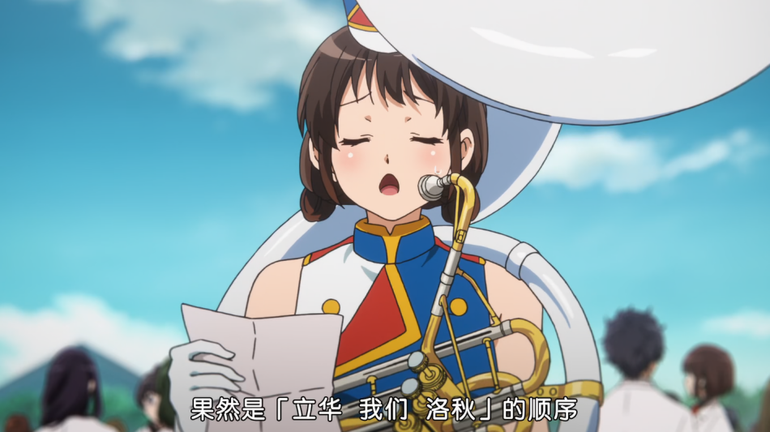

### 太阳公园

原著中，调音过程中丽奈的小号声惊艳众人，令人叹息她为什么要去北宇治。

久美子悠哉地想，冷不防有个小号的声音穿透了众人的喧闹声，清澈透亮的美丽音色响彻云霄。肯定是丽奈正在调音，不会错的。想到这里，久美子突然发现一件事，周围明明人声鼎沸，为何能这么清楚地听到她的调音呢？

久美子的疑问出乎意外地随即得到解答。因为大家全都停止吹奏，就连其他学校的学生，也都对丽奈行注目礼。会场上呈现异样的沉默。丽奈本人是否察觉到这一点呢？还是假装没发现呢？只见她以满不在乎的神情再次吹响了小号。

……

「什么，吹得这么好的学生怎么会去那种学校？真是太可惜了。」

「正所谓空藏美玉，真是暴殄天物啊！」

「她至少也该选择一下自己要念的高中嘛。」

动画中，调音过程中丽奈没有那么抢眼球。立华演奏后，众人突然紧张，而丽奈的小号声令部员冷静下来。

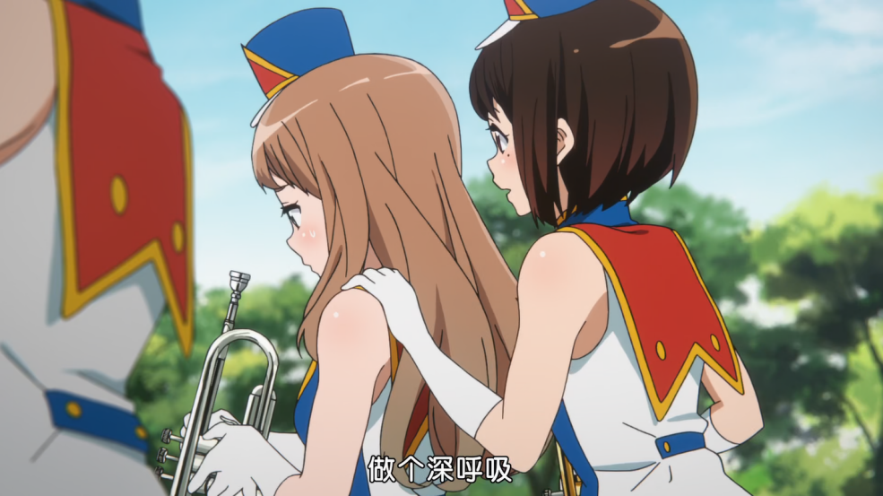

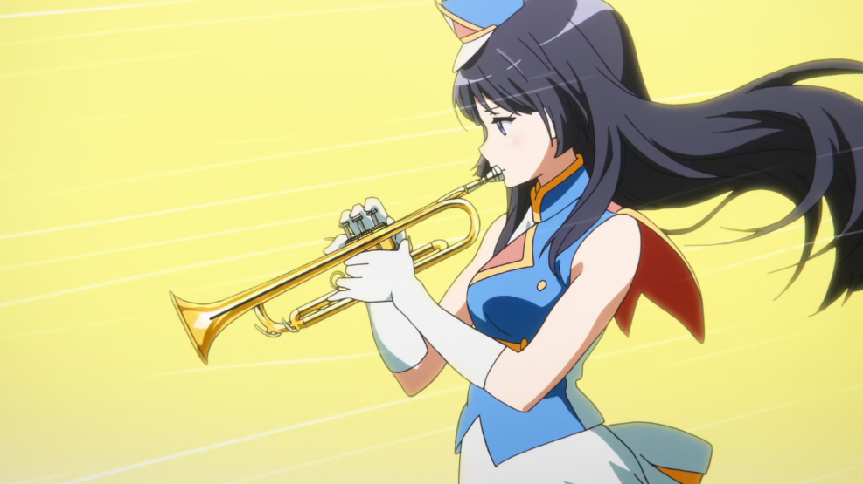

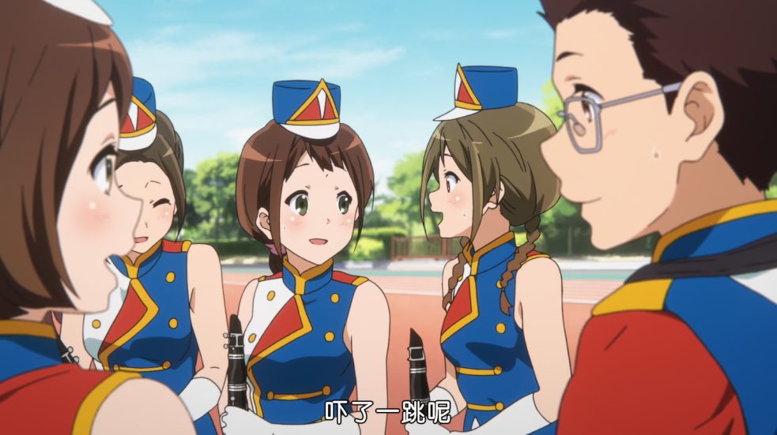

### 太阳公园

原著中，丽奈调音大出风头，晴香慌了神，幸而明日香救场。

就连久美子都能听见他校学生窃窃私语的谈话内容。丽奈的表情依旧文风不动，淡淡地吹著长音。三年级生望著她的视线，不知道为何特别锐利。久美子偷偷地看了一眼小笠原的方向，她正六神无主地四下张望。或许是看不下去了，明日香啪啪啪地拍了几下手。

「好了，大家注意！差不多该移动了！」

「是！」

她的话让刚才的气氛一下子烟消云散。众人开始手脚俐落地移动。真不愧是明日香，非常懂得如何操控气氛。

「抱歉啊，明日香，都怪我不中用。」

小笠原对明日香说悄悄话。平常都是挺得笔直的背，唯独此时此刻有些畏缩。可靠的副社长咧嘴一笑，从唇缝间露出雪白的牙齿。

「你在说什么，我什么也没做啊。」

动画中，没有此情节。

### 太阳公园

原著中，泷昇只说了期待大家的演奏。

「我很期待各位的演奏喔。」

「你们这群家伙，要是敢不好好表演，后果自己看著办啊。」

领受了顾问与副顾问爱的鞭策，北宇治高中管乐社前往规定的场所整队。

动画中，泷昇鼓励大家发挥实力，让观众明白北宇治已今时不同往日。

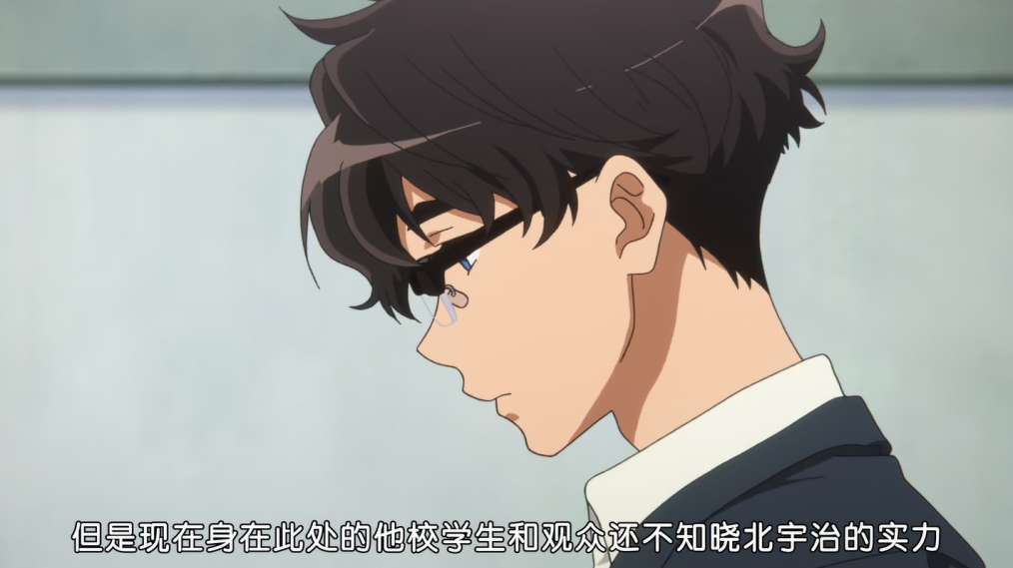

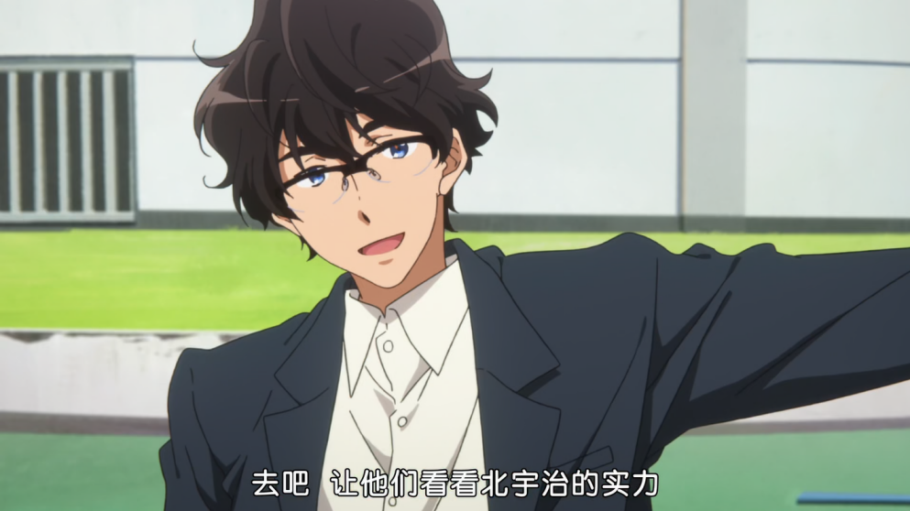

### 太阳公园与回家路上

原著中，久美子在看立华演奏时看到佐佐木梓，并越好一起回家。回家途中谈及立华学生认为北宇治水平进步很多，以及久美子为什么上北宇治的问题。

这时，她出乎预料地与其中一位成员对上眼。

「那不是梓吗？」

梓是久美子国中时代的同学。当时吹长号的她，现在还是演奏同一种乐器。

……

太阳祭结束，社团活动也解散以后，久美子与梓约在国中时代两人经常相约的 JR宇治站会合。……

「原来梓去了立华啊。」

……

「可是啊，北宇治也进步很多耶，跟去年完全不一样。」

「或许是因为顾问换人了吧。」

「不盖你，真的进步好多，巴士上都在讨论强敌出现了。」

……

「久美子，你怎么没去念南宇治高中？」

动画中，演奏开始前，久美子发现梓，并聊了一会儿。梓听到久美子上北宇治的理由后问道是否如愿“重启”，这使得久美子意识到自己已然重新开始。

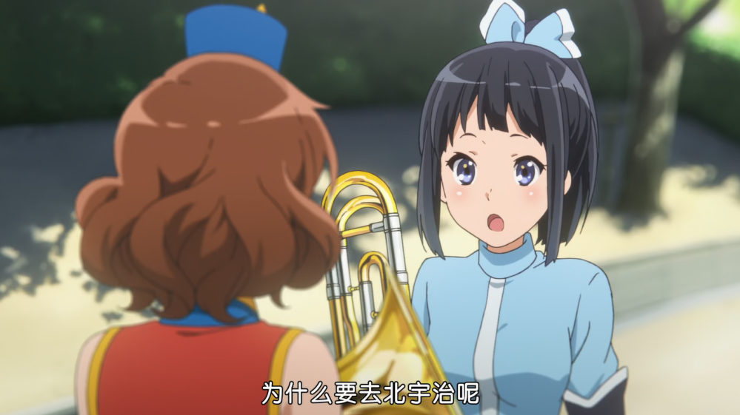

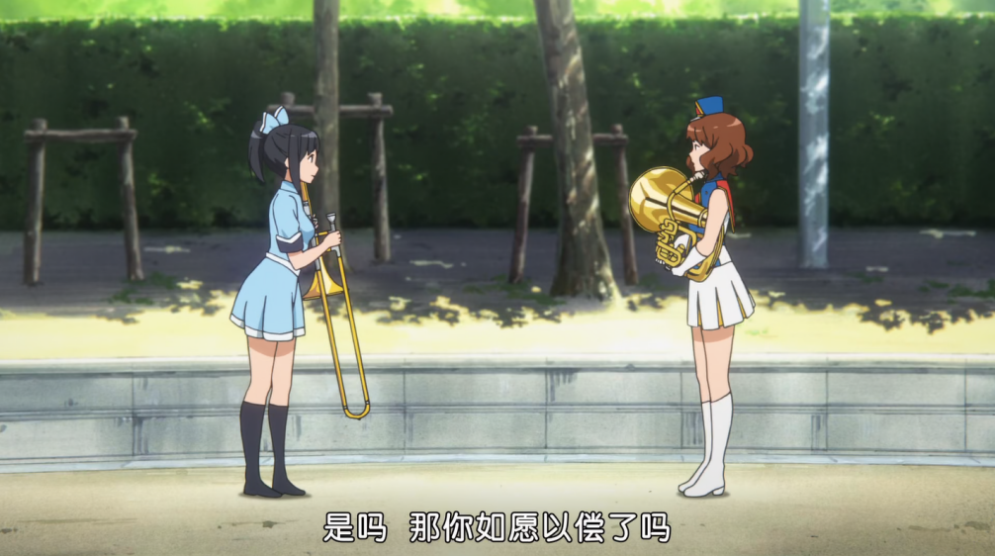

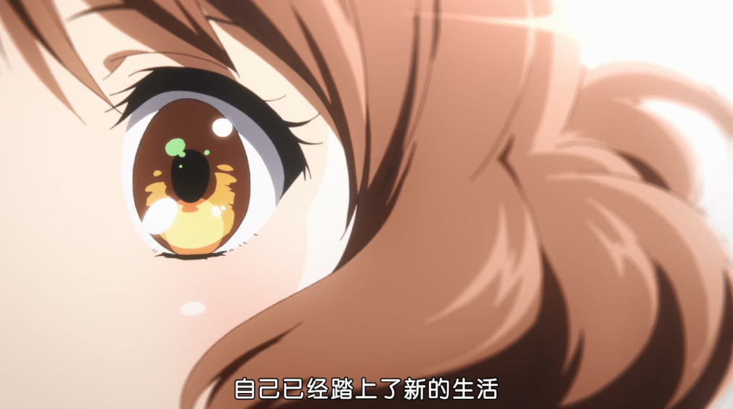

### 总结

相较于原典，本集《京吹》在细节设定、人物刻画和情节发展方面做出了有益的改编。值得关注的几处改编为：（1）老好人夏纪的角色形象开始逐渐建立，部分弥补了原著中早就展现的夏纪高光表现；（2）丽奈的魅力得到了充分展现：不仅有撩发的神操作，还在Sun Fes上突然吹响小号，安抚了慌了神的部员，而非仅仅演奏水平惊艳众人；（3）操场练习时“反动派”三年级主动提出延长练习时间，社团风气为之一变。